**Лабораторная работа № 6**

**Исследование устойчивости**

**линейных динамических моделей**

**с использованием инструментария Simulink**

**пакета MatLab 6.*x***

**Цель работы:** ознакомление с динамическими и частотными характеристиками систем автоматического управления (САУ) и получение навыков исследования линейных динамических моделей с использованием пакета прикладных программ Simulink системы MatLab 6.

**Задание 0**

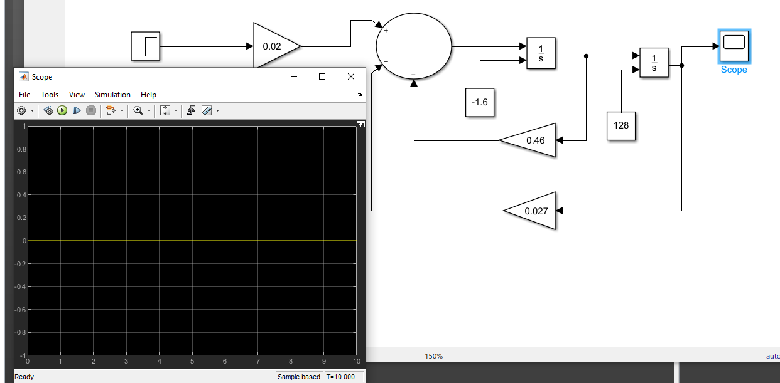

|  |  |  |  |  |
| --- | --- | --- | --- | --- |
| **№ варианта** | ***К*** | ***С*1** | ***x*min** | ***x*max** |
| 1 |  | 50 мин |  |  |
| **№ варианта** | ***К*** | ***С*1** | ***x*min** | ***x*max** |
| 1 |  | 50 мин |  |  |
| **№ варианта** | ***y*′ (0)** | ***y* (0)** | ***xn* min** | ***xn* max** |
| 1 |  |  |  |  |

**Задание 1**

**Этап 1.** Разрешим дифференциальное уравнение относительно высшей производной:

Составить блок-схему и смоделировать в среде Simulink объект первого порядка, если его математическое описание задано в виде передаточной функции:

; dy/dt = -(1/C1)*y+(k/C1)*xn=-0.02*y+0.013*xn

Ограничения:

*x*max ≥ *xn* ≥ *x*min.

Реакцию системы рассмотрите в шести случаях: с нулевым, положительным и отрицательным начальным условием при возмущающем воздействии *xn*(*t*) = 0 и те же варианты с *xn*(*t*) в виде «единичного» ступенчатого возмущающего воздействия (в виде функции Хевисайда) в момент времени *t* = 1. Величину скачка рекомендуется взять равной *x*max – *x*min от начального уровня *x*min. Пронаблюдайте поведение системы на осциллографе (**Scope**).

С начальным нулевым значением.

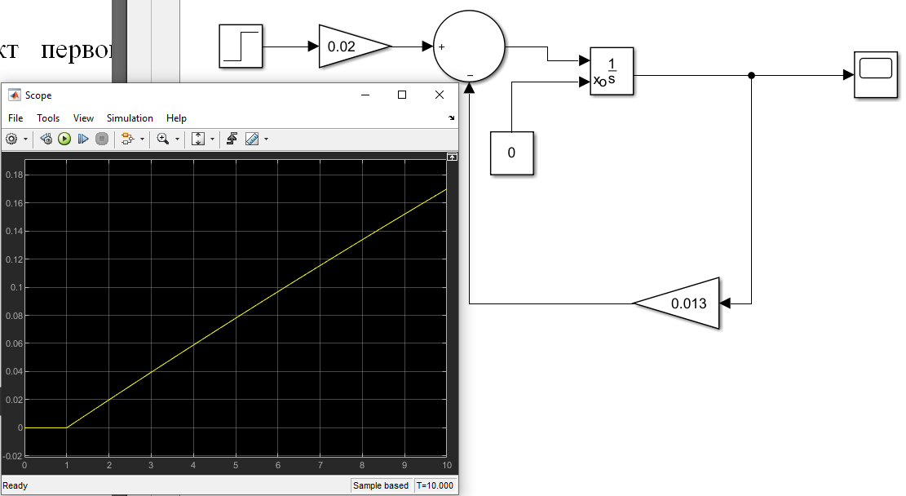

Display = 0.1699

С положительным начальным условием   
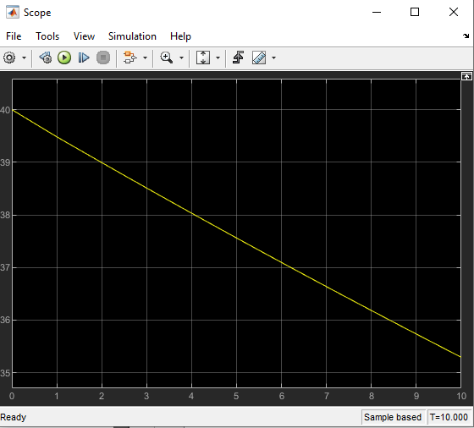

Display = 35.29

С отрицательным начальным условием  
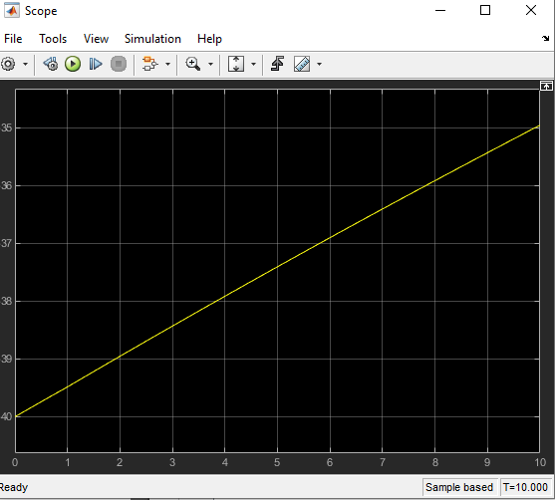

Display = -34.95

**Задание 2**

Составить блок-схему и смоделировать в среде Simulink объект, описываемый уравнением второго порядка с постоянными коэффициентами:



Оба начальных условия нулевые:

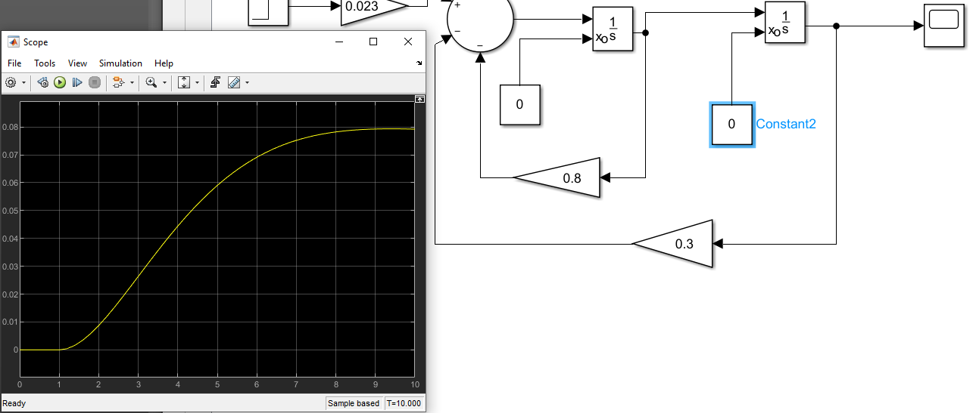

Display = 0.2125

Первое нулевое:

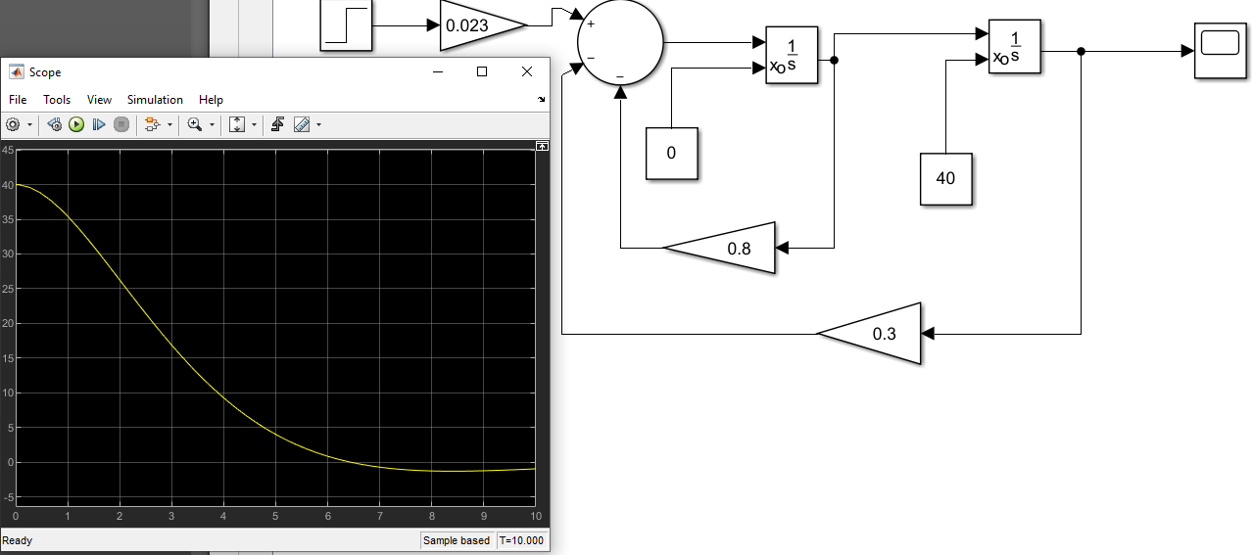

Display = 34.83

Второе нулевое:

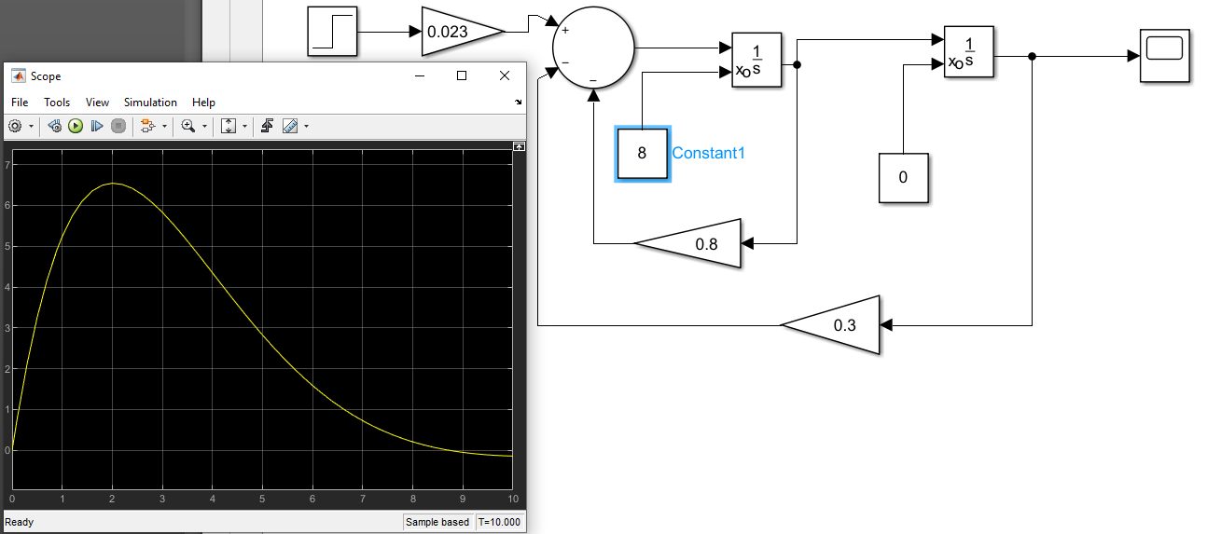

Display = 9.046

Оба начальных условия:

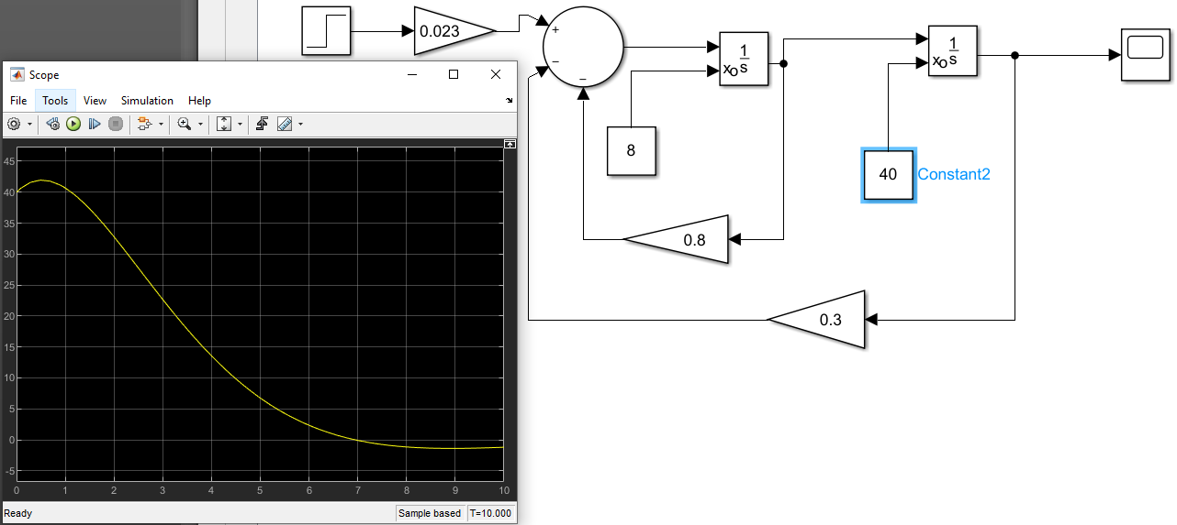

Display = 43.66